Captura de pantalla donde se observa que se cambión el archivo .urdf
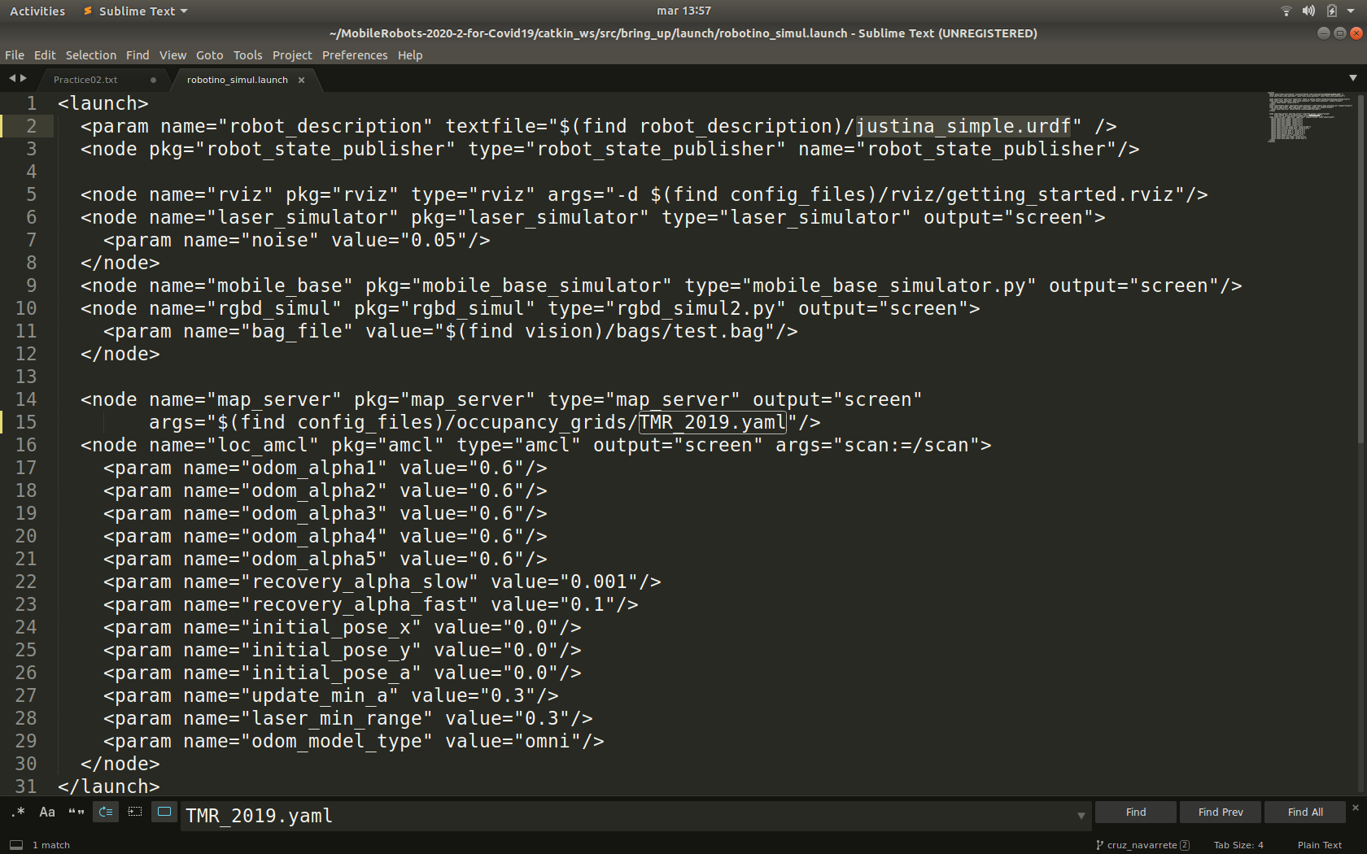
Cuando cambiamos el archivo .urdf que originalmente es “robotino.urdf” por “justina_somple.urdf” y ejecutamos la simulación, vemos que el robot que aparece en la simulación cambia por otro, en este caso, aparece el tobot de justina.

Captura de pantalla donde se observa que se cambión el mapa
Cuando cambiamos el mapa por otro y ejecutamos la simulación, el mapa o espacio por donde navega el robort cambia por otro diferente al que se tenia originalmente.

Captura de pantalla donde se muestra que se cambiaron los valores de los parametros de la etiqueta “origin”
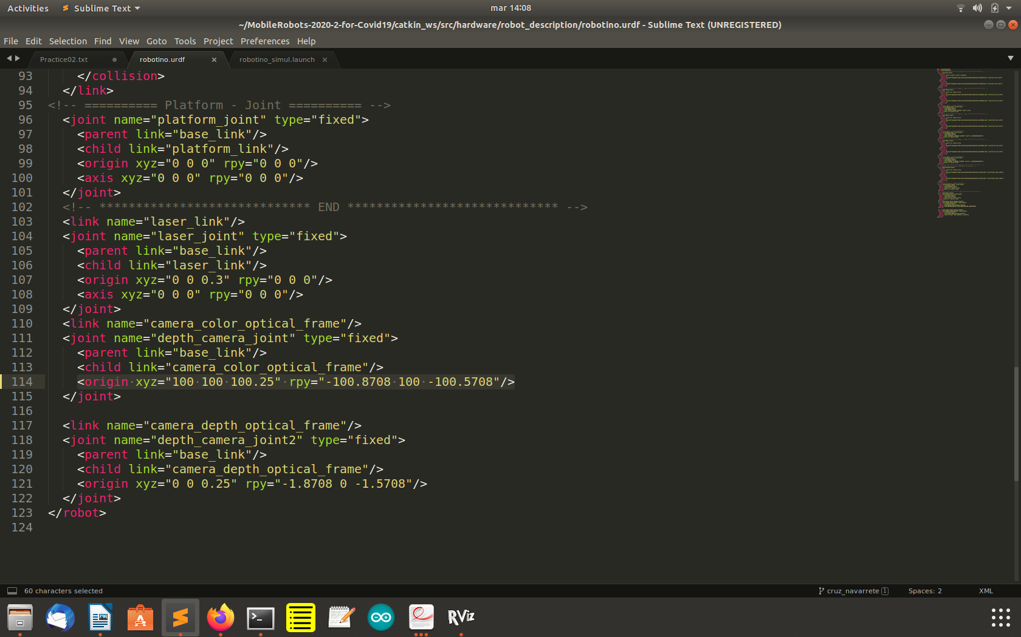

Captura de pantalla donde se muestra que se cambiaron los valores de los parametros de la etiqueta “origin” y además faltan valores de los parametros
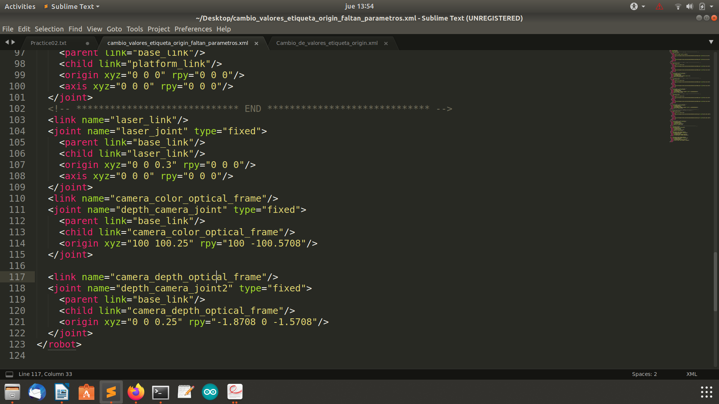
Cuando cambiamos los valores de la etiqueta “origin” en la linea 14, cambian los valores de los parametros “Average rate”, “Most recent transform” y “Buffer lenght”, esto lo podemos ver en el archivo frame.pdf, al final del documento se muestran algunas capturas de pantalla.

Si no escribimos los tres valores que necesitan los parametros “xyz” y “rpy”, al correr la simulación no aparece el robot y aparecen errores en la consola de ejecución, estos errores no dicen que la etiqueta “join” que contiene a la etiqueta “origin”, no fue inicializada correctamente.

Captura con una de las etiquetas join eliminadas
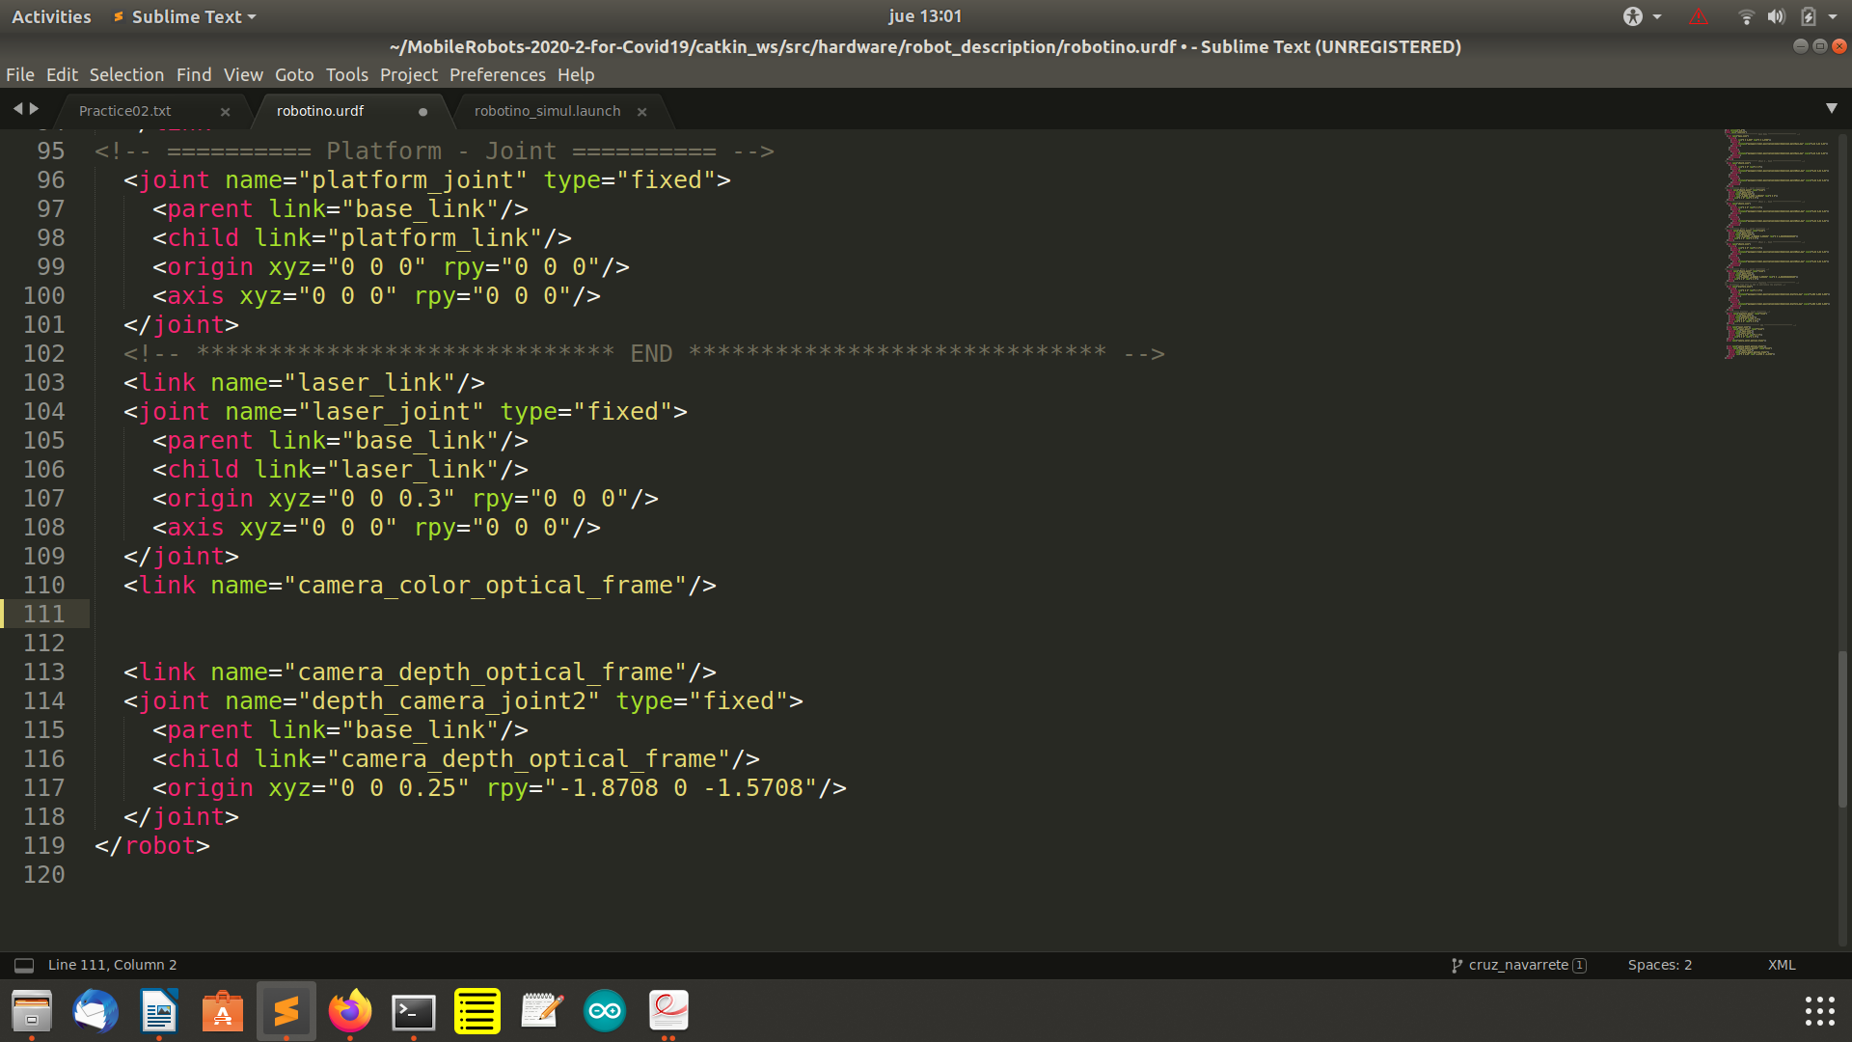
Cuando eliminamos alguna de las etiquetas join y ejecutamos la simulación, aparece un error que nos dice que no se pueden encontrar algunas rutas. Por jemplo, puede que no se reciban las lecturas del laser. Se pierden nodos que publican información. También podemos ver que el parametro “Average rate” aumenta bastante si comparamos el valor de este parametro antes de borrar alguna etiqueta “join”. Si eliminamos alguna de las etiquetas contenidas dentro de alguna etiqueta “join”, también tenemos el mismo error que se acaba de explicar. También es importante mensionar que el robot no aparece en la simulación.

Sin modificar los valores de la etiqueta origin

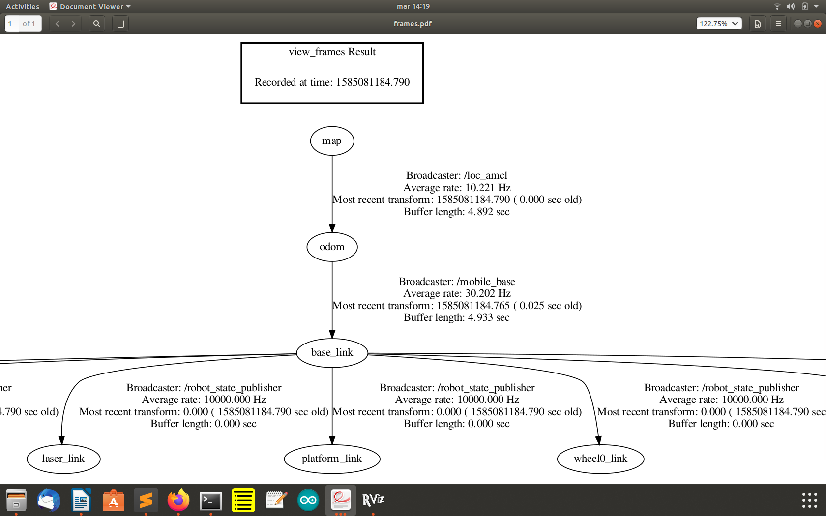
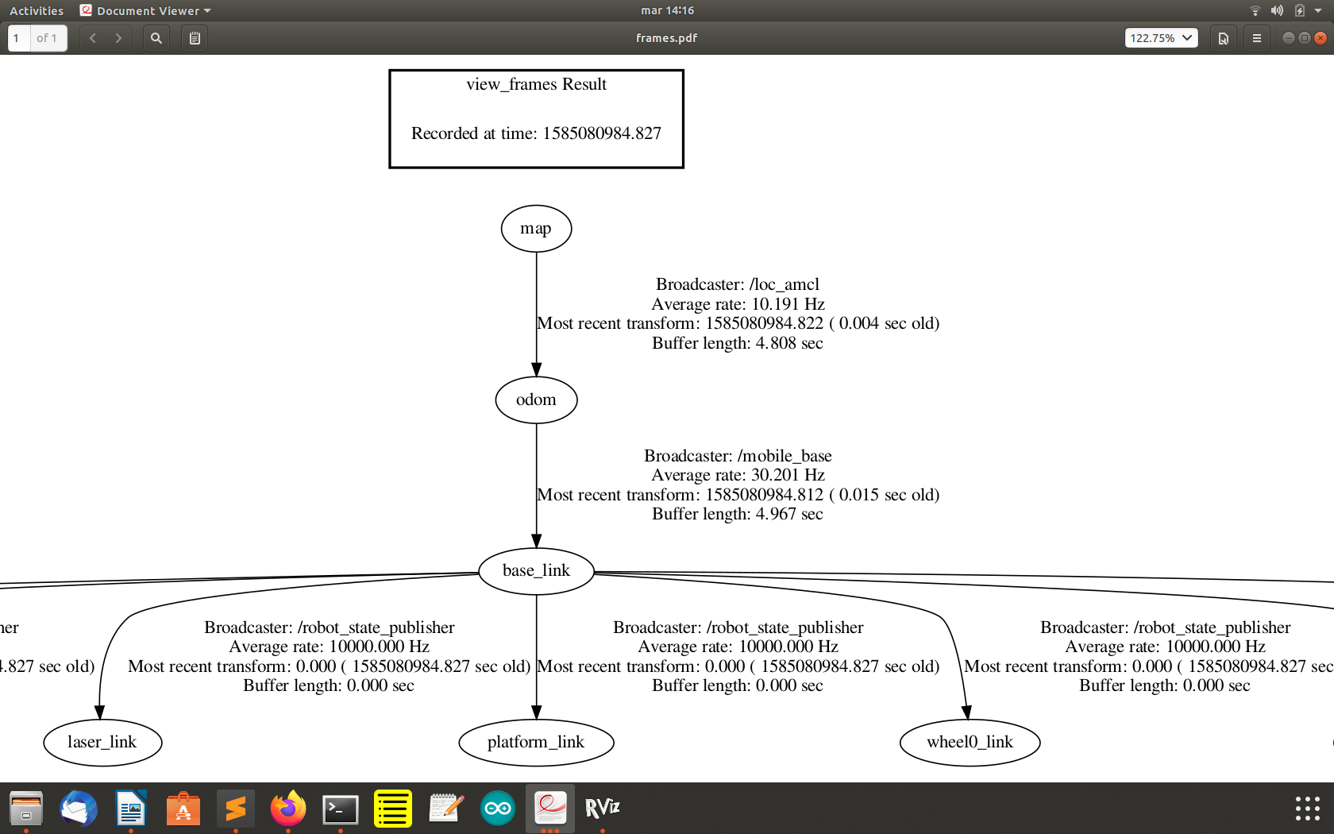
Después de cambiar los valores de la etiqueta “origin” (solo se cambiaron los valores de los parametros de la etiqueta)

Después de eliminar la etiqueta “join”
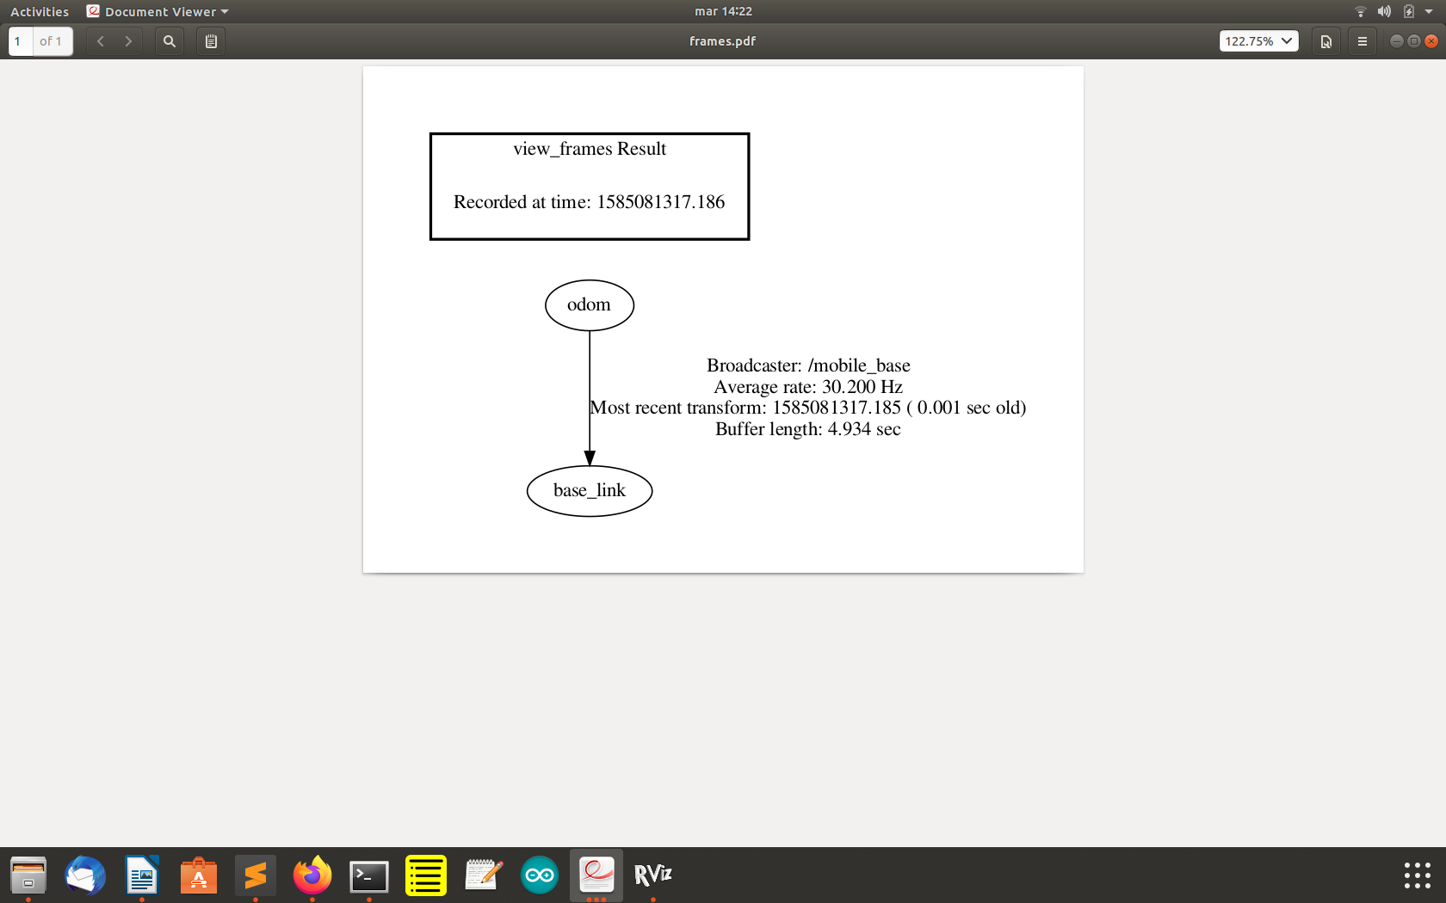
Al abrir la sumulación, el robot no aparce.

Ocurre lo mismo cuando hace falta algún valor de los parametros de la etiqueta “origin”

